附件 1：
广东省中医院大德路总院北区六楼耳鼻喉科室提升改造工程（耳鼻喉科治疗室及纯水系统改造项目）情况说明

致相关单位：
为进一步改善医疗环境，提升服务质量，现对我院大德路总院北区六楼耳鼻喉科室提升改造工程（耳鼻喉科治疗室及纯水系统改造项目）的情况进行说明，详情如下：
一、项目概况​
本项目名称为“广东省中医院总院北区六楼耳鼻喉科室提升改造工程（耳鼻喉科治疗室及纯水系统改造项目）”。实施地址位于广东省广州市越秀区大德路111号广东省中医院北区楼。工程主要内容包括北区六楼耳鼻喉科治疗室装修改造及院内纯水系统升级，总投资估算控制在70万元以内，采用总价包干承包方式，工期为45日历天（含检测及安装调试时间）。施工期间需遵守医院后勤、保卫、基建等部门的各项安全文明管理规定。
二、具体建设内容
（一）耳鼻喉科治疗室改造
对北区楼六层业务用房（约 60 ㎡）进行装修改造（不含消防改造），要求如下：
- 分两期依次施工
一期：拆除北区六层原热疗机房治疗室的隔墙，以及一期范围内房间的六面装饰构造层和相关机电设备，然后按照图纸要求进行装饰工程施工。

二期：拆除北区六层现有耳鼻喉业务用房的六面装饰构造层以及相关机电设备，并按照图纸设计要求实施装饰工程及为现有气管镜洗镜室洗镜槽更换纯水路由。

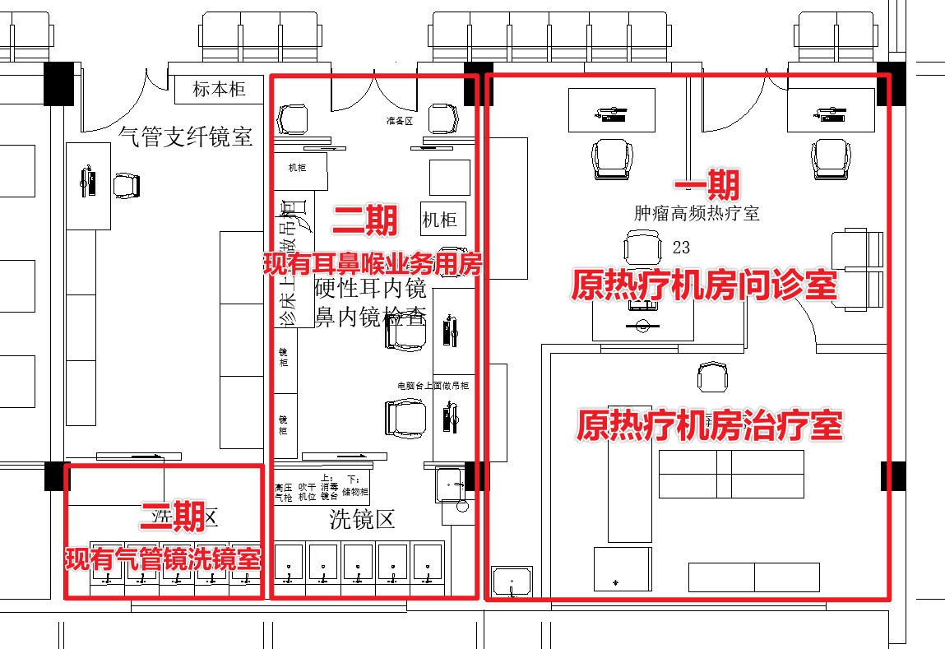
北区六层一、二期平面范围示意图

- 现状情况
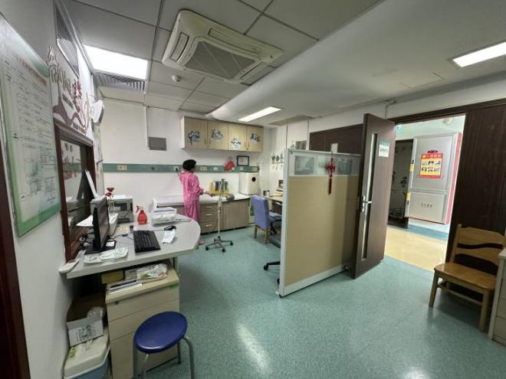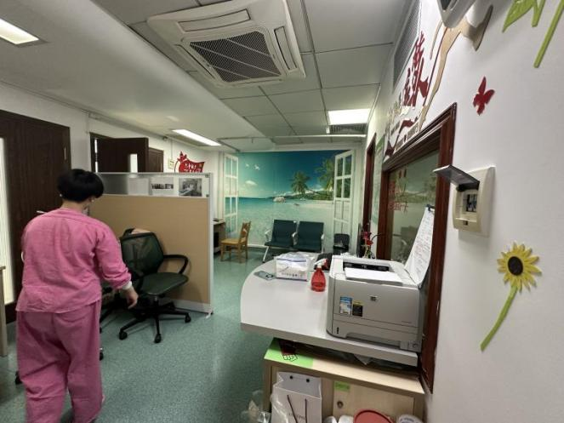
(一期) 原热疗机房问诊室
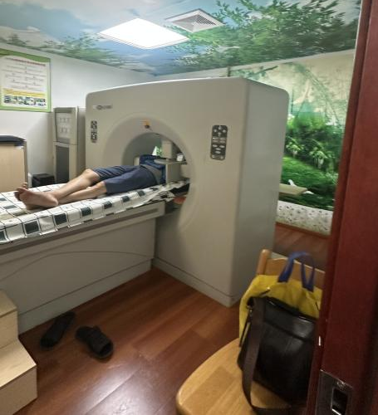
(一期) 原热疗机房治疗室
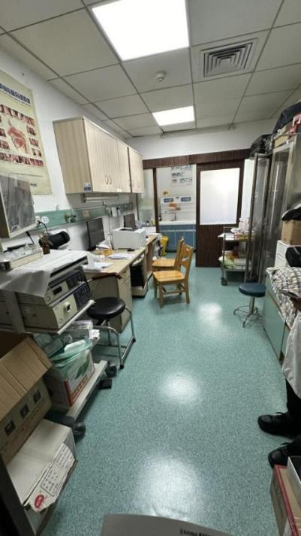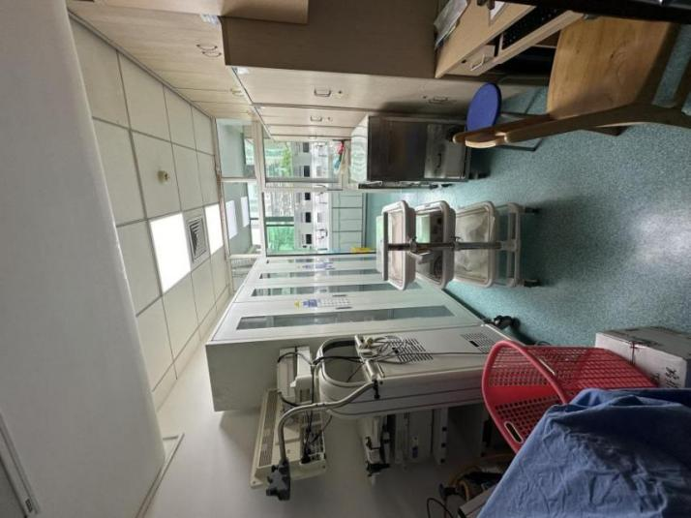
（二期）现有耳鼻喉科用房 （二期）现有气管镜洗镜室

- 纯水系统升级
包括北区一楼纯水机房扩建（扩建约5平方米，改造约15平方米）及临时机房建设（约15平方米）。根据规划，纯水供水机房至用水点的预测距离分别约为300米（永久性管道）和45米（临时性管道）,工程内容含经过纯水路由所需的拆除及恢复（注意铝质可拆卸吊顶材料需利旧复原）。分两期依次施工，要求如下：
一期：需在北区一层花园采用彩钢板搭建临时机房，并从现有纯水机房敷设给水和供电管线至临时机房处。同时，在临时机房内预留医用纯水设备就位安装条件。医用纯水设备由医院负责采购与安装。 该机房计划采用彩钢板钢结构形式搭建，要求房间内净长不小于7.5米、净宽1.7米，净高2.4米。
二期：待一期完工，在且能提供临时稳定纯水供应后，拆除现有纯水机房的六面装饰构造层及相关机电设备，并实施场地扩建和装饰改造。机房扩建区域计划采用彩钢板钢结构形式搭建，要求房间内净长不小于3米、净宽1.4米，净高2.5米。
待二期完工，且能提供永久稳定纯水供应后，拆除临时机房和临时管线并恢复其原状。
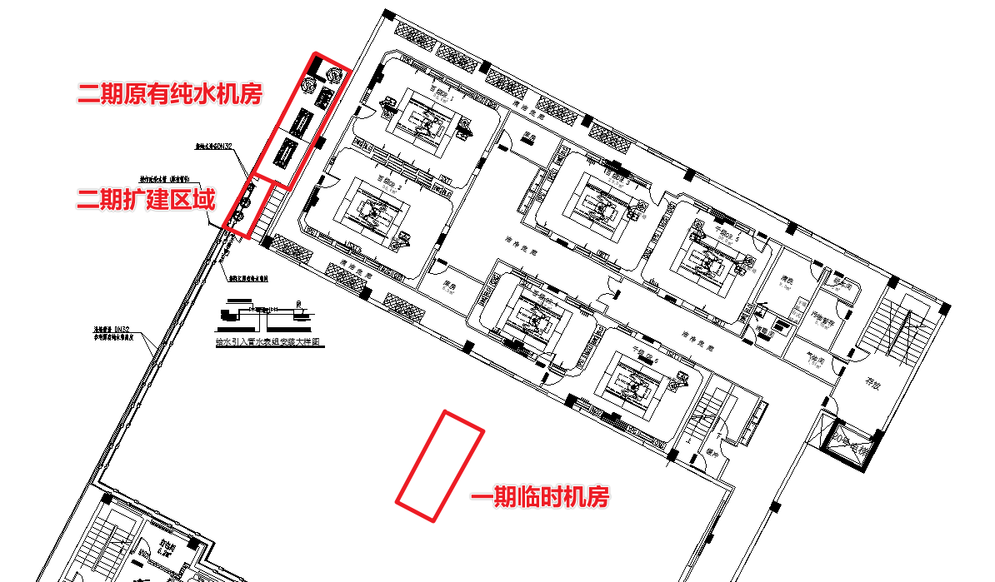
纯水机房位置示意图
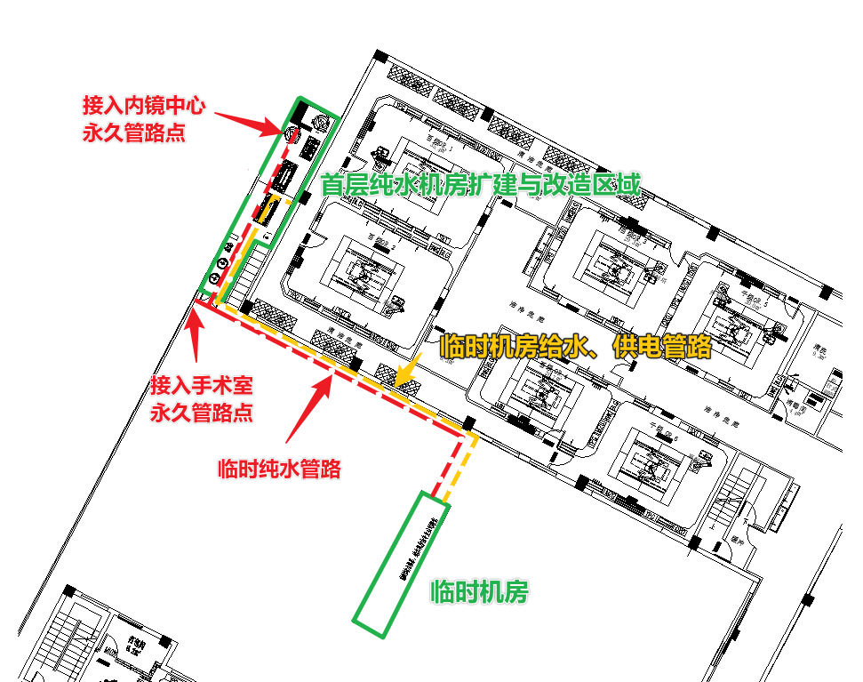
临时机房安装管路平面示意图（预测距离约45米）
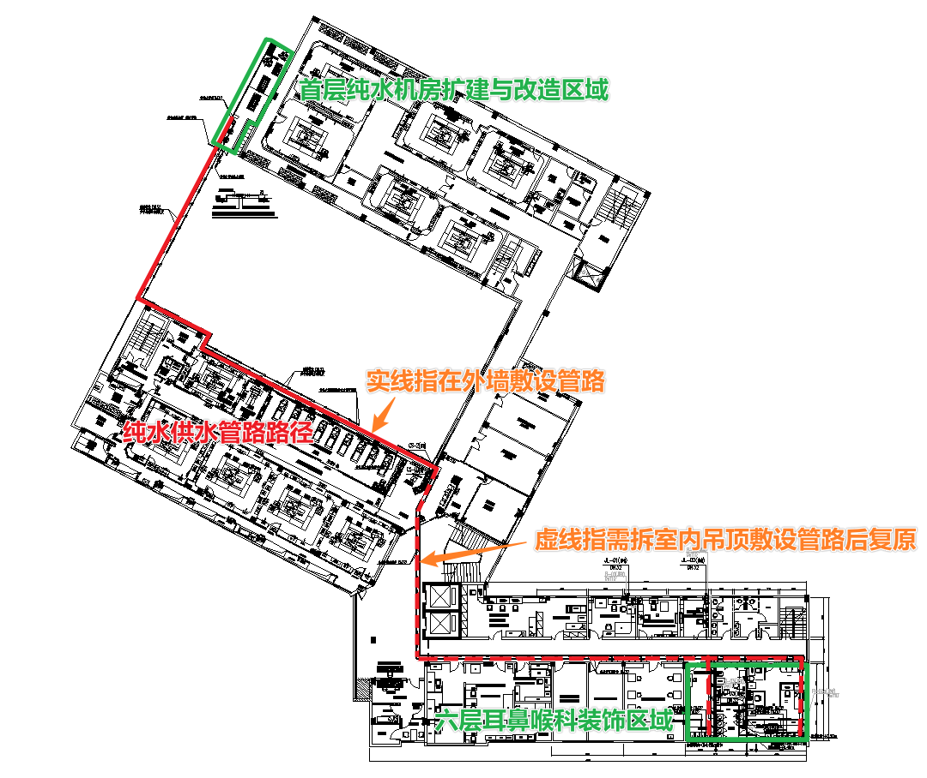
永久纯水管道路由平面示意图（预测距离约300米，含层高）
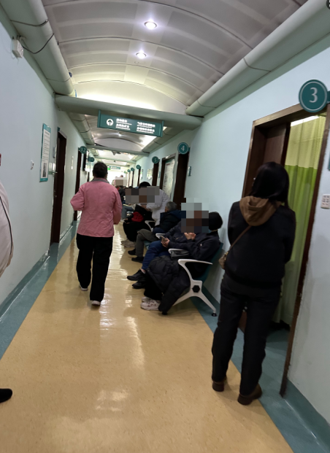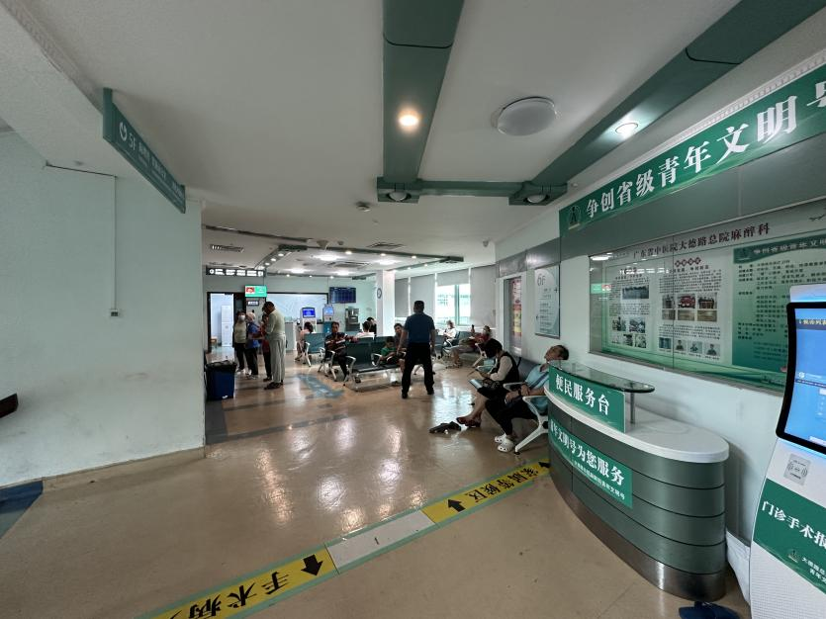
房间外医疗走廊和公共电梯间区域
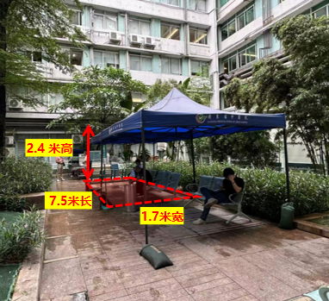
搭建临时机房示意图
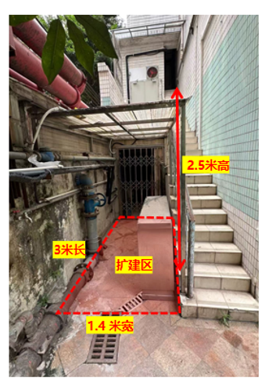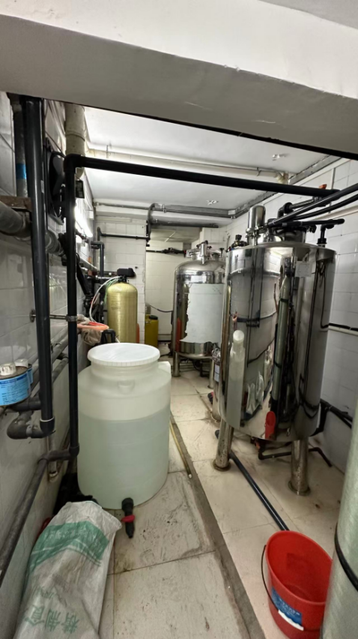
现有纯水机房扩建示意图 现有纯水机房现状图
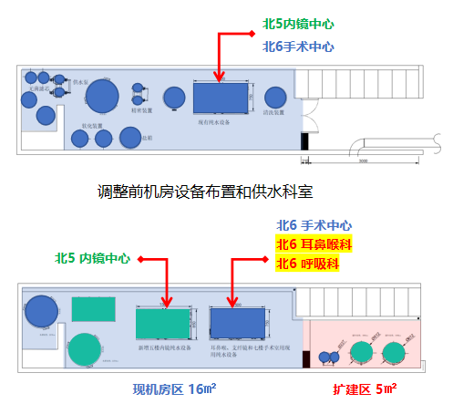
永久纯水机房改造前后平面布局示意图
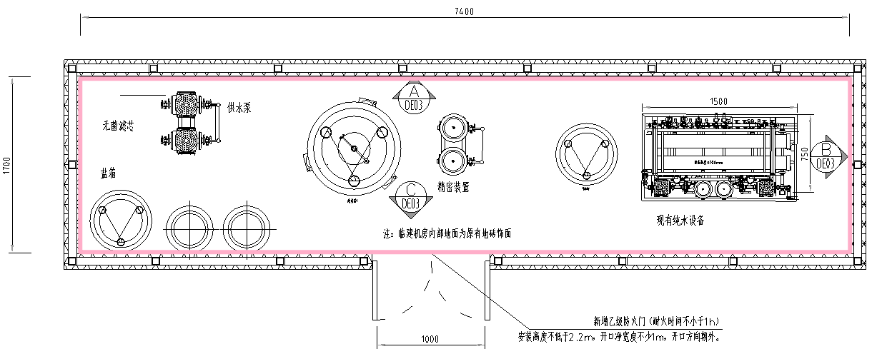
临时纯水机房平面布局示意图

